TRƯỜNG MẦM NON ĐẶNG CƯƠNG
LỚP 4B1 ỨNG DỤNG GIÁO DỤC STEAM TRONG DẠY HỌC- ĐỀ TÀI “ LÀM TÚI GIẤY THAY TÚI NILON”.
Trường mầm non Đặng Cương năm học 2022-2023 đã xây dựng kế hoạch triển khai phương pháp giáo dục STEAM vào hoạt động học cho trẻ. Tiếp cận với giáo dục STEAM trẻ được làm việc theo sự án, mỗi dự án đều lồng ghép những kiến thức về khoa học, nghệ thuật, toán học, công nghệ, thấm mĩ… ở đó. Qua mỗi dự án các bé sẽ tạo ra được những sản phẩm thực, hữu dụng trong cuộc sống, điều đó tạo cho bé hứng khởi và niềm yêu thích đến trường, yêu thích khám phá tìm hiểu mọi vấn đề trong cuộc sống. Đó chính là mục tiêu mà giáo dục STEM và trường mầm non Đặng Cương luôn hướng tới .
Tại hội thi lên tiết dạy tốt chào mừng ngày nhà giáo việt nam 20/11/2022, lớp 4B1 đã ứng dụng STEAM vào hoạt động học với đề tài “ Làm túi giấy thay túi nilon” . Đề tài đã được các bé rất hứng thú tích cực tham gia, được trao đổi, chia sẻ, thiết kế thảo luận và phát huy ý tưởng sáng tạo trong sản phẩm mình tạo ra.
Sau đây là một số hình ảnh.
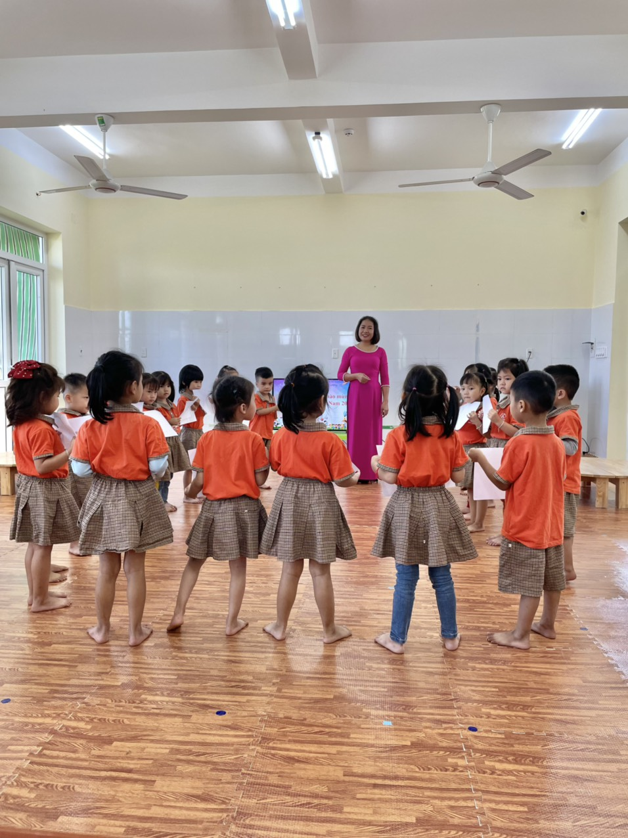
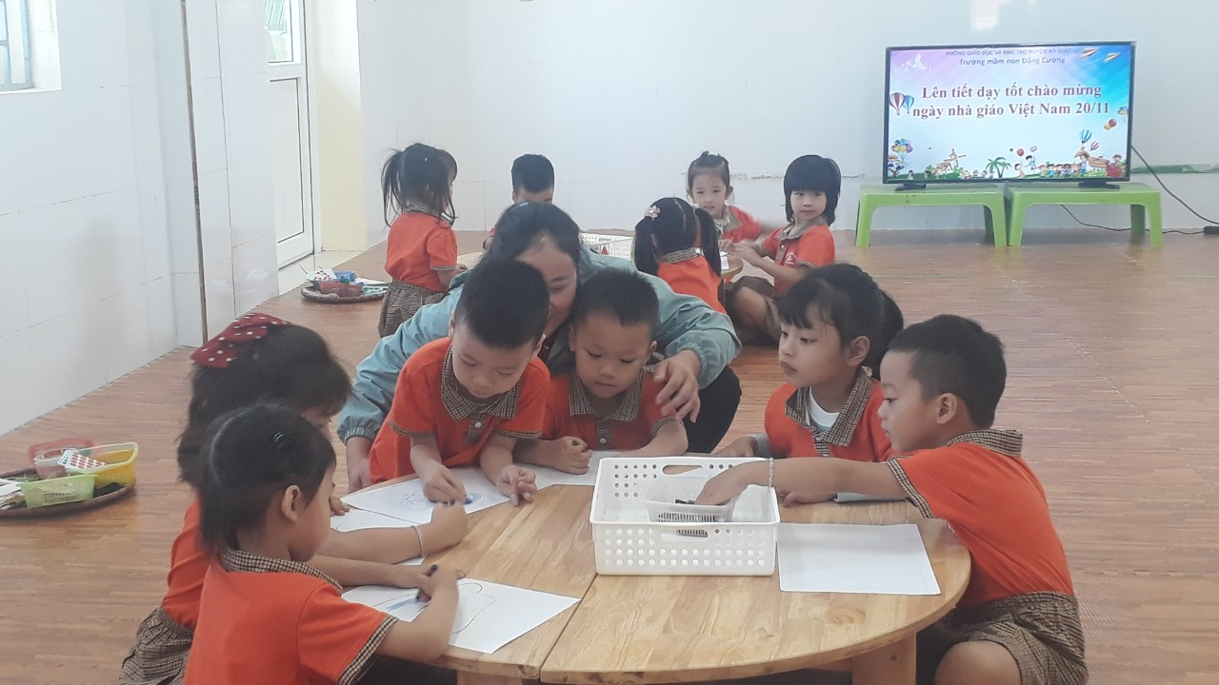

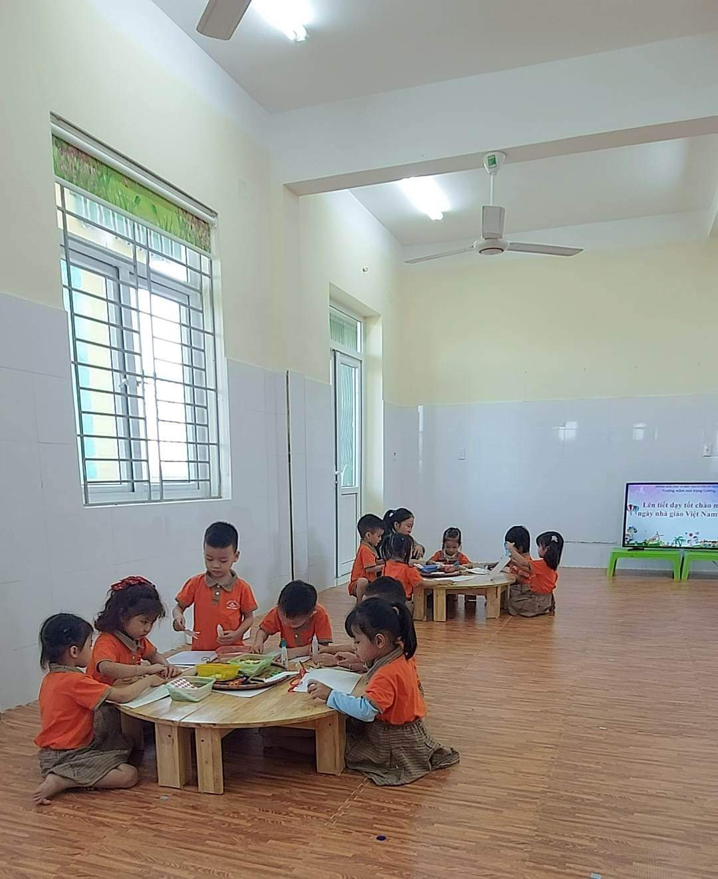
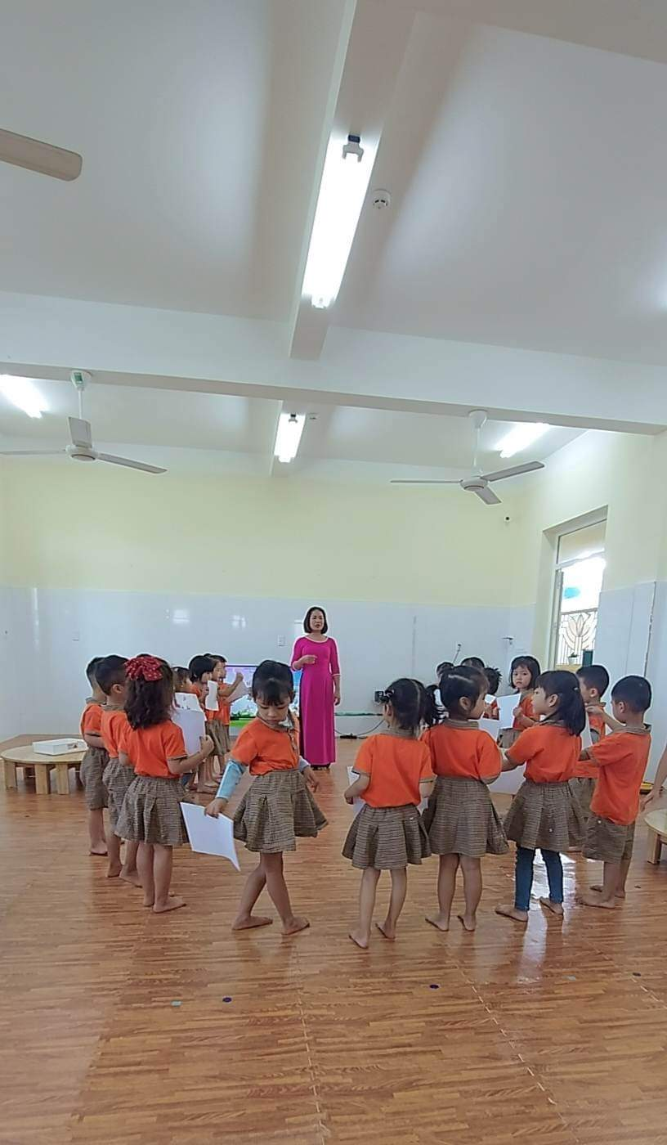

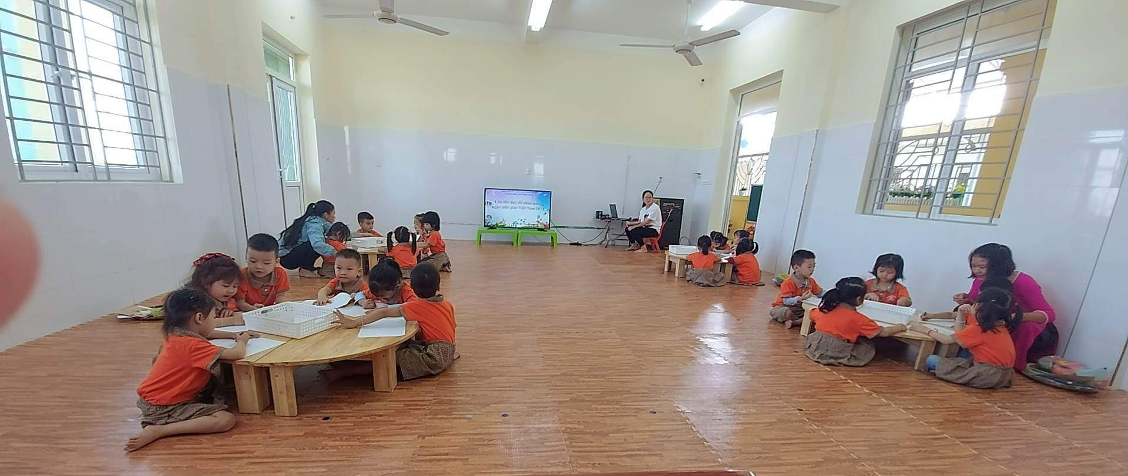

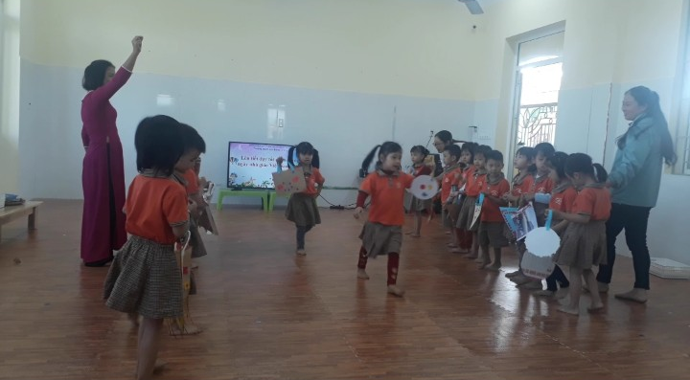
Các bé 4B1 đang biểu diến thời trang với chiếc túi xinh vừa tạo ra từ dự án.
Với sự hướng dẫn của cô giáo, các bé lớp 4 Tuổi đã thực hiện thành công dự án và tạo ra được sản phẩm là chiếc túi bằng giấy xinh xắn.

